Консультация для родителей:
Смена воспитателя в детском саду:
как помочь ребенку?

Детский сад — одна из важных ступеней взросления ребенка. Малыш проходит сложный этап адаптации, привыкает к детишкам в группе и новой обстановке, к воспитателю и нянечке. По истечению определенного времени он чувствует себя вполне спокойно и уверенно в этом окружении. Но иногда в садике ребенку предстоит столкнуться с заменой воспитателя.
Как помочь ему привыкнуть к новому человеку и спокойно принять новые требования?

Смена воспитателя при переходе
из ясельной в старшую группу
Первый педагог, с которым сталкивается малыш – это воспитатель ясельной группы. На адаптацию в яслях у ребенка уходит наименьшее количество времени, в среднем 7-10 дней. У крохи в этом возрасте ещё не достаточно сформированы привычки, он легко начинает приспосабливаться к новому окружению и новым правилам под руководством этого человека.
После 3-х лет ребенок переходит в группу, в которой будет находиться вплоть до школы. В некоторых детских садах, при переходе из яслей в старшую группу, у детей появляется новый воспитатель.
Зачастую, эта замена происходит безболезненно, поскольку малыш уже привык к режиму и дисциплине в садике, а для крепкой психологической привязанности с предыдущим воспитателем он ещё слишком мал, его память не задерживает воспоминания надолго.
Но даже если ребенок спокойно воспринимает перемены, не лишним будет провести некоторую подготовку:
— следует поговорить с ним, рассказать о том, что он познакомится с новым и хорошим человеком, который будет с ним играть, учить и помогать во всем;
— объяснить, что теперь он стал старше и перешел во взрослую группу, где с ним будут общаться как с взрослым.
Если ребенок тяжело переносит изменения и адаптацию к новому человеку, кроме вышеуказанных пунктов необходимо:
— побыть первые дни некоторое время вместе с ребенком в садике (если это не противоречит правилам садика), чтобы после обсудить вместе нового воспитателя, сделав упор на положительные моменты в его поведении;
— после садика уделить больше времени для общения с малышом, поиграть вместе или погулять, чтобы он чувствовал вашу поддержку;
— можно поиграть с ребенком игрушками в «детский сад». В процессе игры станет понятно, что именно его волнует. Конец игры свести к тому, что все заканчивается хорошо и все проблемы решаются.


Смена воспитателя в группе постоянного пребывания
Иногда в садиках происходит вынужденная смена воспитателя, адаптация детей в группе будет зависеть как от личности нового педагога, так и от особенностей отдельного ребенка.
Личность нового воспитателя и адаптация детей
В настоящее время детские сады предоставляют разнообразный выбор систем и методик воспитания. Одни методы не ограничивают свободу ребенка, другие заставляют придерживаться строгих правил. Смена воспитателя может внести изменения в существующие методы воспитания, к которым привыкли дети в группе.
Если появился более добрый, мягкий и расположенный к детям воспитатель – вряд ли это вызовет у детишек отрицательные переживания. Проблемы могут возникнуть, если новый педагог более строгий, требовательный, и привнес в детский коллектив новые правила поведения и отличается иным подходом решения возникающих проблем.
Особенности характера и темперамента ребенка и новый педагог
Также есть дети, которые по своему характеру и темпераменту, очень привязываются к людям, с которыми общаются долгое время. И любые новые знакомства они воспринимают с большим трудом.
Изменения в окружении ребенка могут спровоцировать стресс, и посещение садика будет вызывать отрицательные эмоции. В этом случае родителям необходимо:
— пообщаться с новым воспитателем, понаблюдать за его поведением со стороны. Обозначить для себя «проблемные» моменты, которые могут не устраивать ребенка;
— не отказывать ребенку в общении и обсудить с ним причины его переживаний;
— проговорить с малышом возможные модели его поведения в зависимости от ситуации, чтобы он мог чувствовать себя уверенней;
— объяснить ему, что он становится старше и воспитатель общается с ним как уже с вполне взрослым человеком;
— не показывать ребенку своих переживаний, не критиковать детский сад и воспитателя в его присутствии;
— обсудить с воспитателем проблемы, которые волнуют ребенка и совместно найти варианты решения;
— обратиться к детскому психологу, который есть практически в каждом детском саду или же найти специалиста в частном порядке.

Смена воспитателя может быть связана и с переводом малыша в новое учебное учреждение. Это более глобальное изменение в социальном окружении ребенка, так как в жизни человечка появляется не только новый педагог, но и иной коллектив, иной распорядок дня, поэтому данную ситуацию необходимо рассматривать отдельно.
В среднем, адаптация к новому человеку может занимать от одного до двух месяцев. После этого срока ребёнок, скорее всего, привыкнет к новому человеку и к новым правилам. А терпение и внимание родителей будут лучшими помощниками в этом непростом деле.

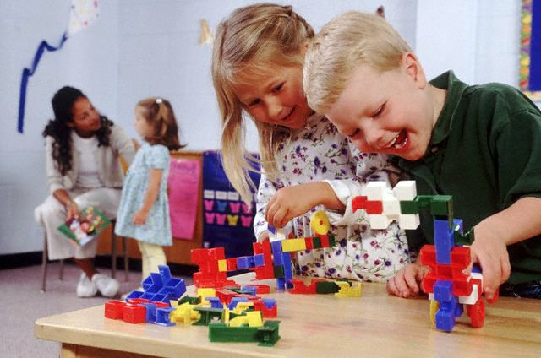
Информацию подготовила:
Воспитатель Дворникова Татьяна Владимировна.

